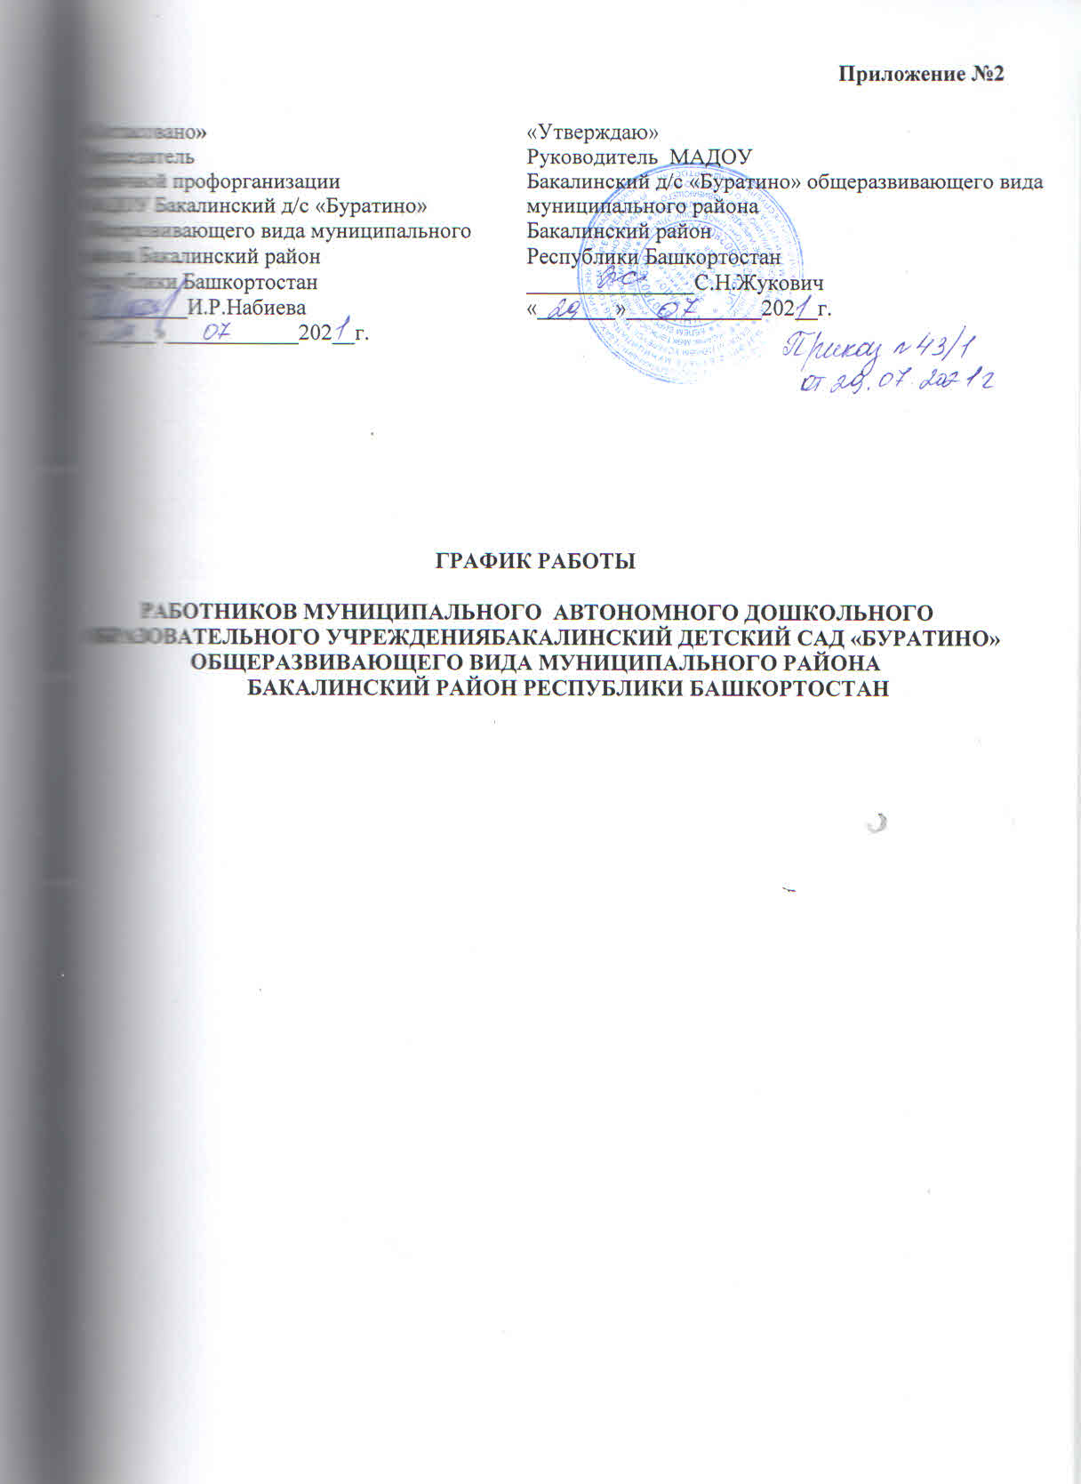

№ | Должность | Рабочие часы | Перерыв
1 | Руководитель (заведующий) | Не нормировано
2 | Старший воспитатель | 8.30-17.15 | 14.00-15.00
3 | Музыкальный руководитель | По графику 24 ч. в неделю
4 | Учитель - логопед | По графику 20 ч. в неделю
5 | Старшая медсестра | 8.00-17.30 | 13.00-14.00
5 | Инструктор по физкультуре | По графику 30 ч. в неделю
6 | Воспитатель | По графику 36 ч. в неделю
7 | Младший воспитатель | По графику 36 ч. в неделю
14 | Оператор газовой котельной | По графику 40 ч. в неделю
15 | Кочегар | согласно 0,35 ставке
16 | Завхоз | По графику 36 ч. в неделю
17 | Повар | По графику 36 ч. в неделю
18 | Подсобный рабочий кухни | По графику согласно ставке
19 | Охранник (сторож) | По графику 40 ч. в неделю

